PRACTICA 1 - NetBeans

A/ Captura de pantalla de NetBeans

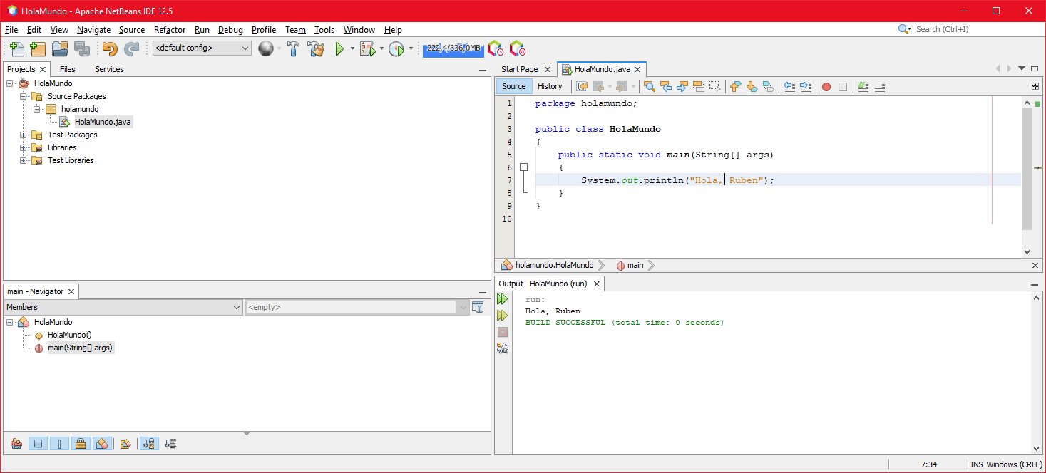

B/Captura de pantalla de la consola de Windows

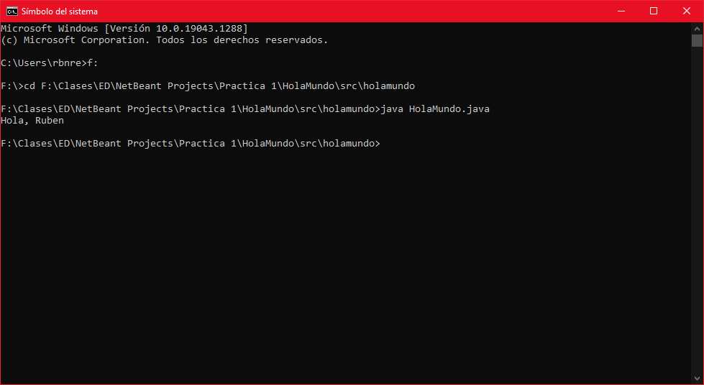

C/Captura de pantalla de un programa sencillo en Java (usando NetBeans) 